**Guía de Trabajo 2**

**Observa la imagen y reconoce la importancia de la línea del Ecuador.**

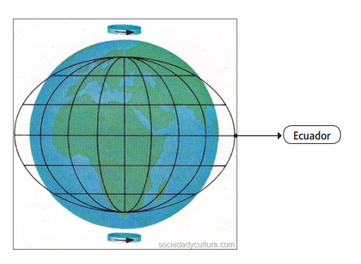

**_______________________________________________________________**

_______________________________________________________________

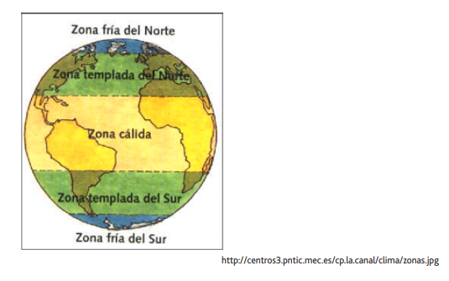

**¿En cuál de las siguientes zonas climáticas se encuentra Chile?**

**_____________________________________________________________**